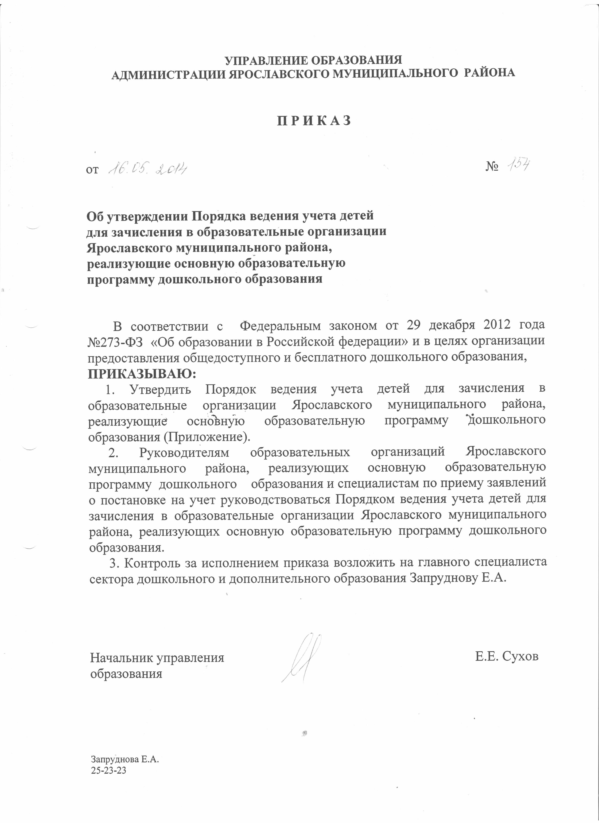

Приложение
к приказу управления образования
Администрации ЯМР от 16.05.2014 №154

Порядок
ведения учета детей для зачисления в образовательные организации
Ярославского муниципального района, реализующие основную
образовательную программу дошкольного образования

1. Порядок разработан в соответствии с Законом Российской Федерации от 29 декабря 2012 года № 273-ФЗ «Об образовании в Российской Федерации», Приказом Министерства образования и науки Российской Федерации от 30.08.2013 №1014 «Об утверждении Порядка организации и осуществления образовательной деятельности по основным общеобразовательным программам дошкольного образования»,определяет алгоритм учета и распределения детей для зачисления в образовательные организации,реализующие основную образовательную программу дошкольного образования (далее – ДОО), которые расположены на территории Ярославского муниципального района.
2. Учет детей осуществляется в виде электронного реестра в автоматизированной системе учета АИСДОУ (далее - электронный реестр).
3. Постановка на учет детей для зачисления в ДОО ведется специалистами по приему заявлений в установленных местах приема заявлений, назначенные приказом управления образования Администрации Ярославского муниципального района (далее - управление образования). Перечень установленных мест приема заявлений приведен в приложении 1 к Порядку.
Родители (законные представители) могут зарегистрировать свое заявление о постановке на учет лично, обратившись к специалистам по приему заявлений или через единый портал государственных и муниципальных услуг (ЕПГУ) в сети Интернет по адресу: http://gosuslugi.ru. В случае регистрации через ЕПГУ родителям (законным представителям) в течение 30 дней с момента регистрации необходимо обратиться к специалистам и подтвердить свое заявление, предоставив оригиналы документов, необходимых для постановки на учет. При пропуске этого срока заявление регистрируется вновь.
4.Постановкадетейна учет осуществляетсяс момента обращения родителей (законных представителей) при регистрации заявления в электронном реестре.
5. При постановке на учет детей родители (законные представители) предъявляют оригиналы следующих документов:
- документ, удостоверяющий личность родителей (законных представителей)
- свидетельство о рождении ребенка;
- документ, подтверждающий место жительства ребенка на территории Ярославского муниципального района;
- документ, подтверждающий право (льготу) родителям (законным представителям) на внеочередное или первоочередное предоставление места в ДОО в соответствии с действующим федеральным и региональным законодательством;
- справка врачебной комиссии для постановки на учет в группы оздоровительной направленности;
- заключение психолого-медико-педагогической комиссии для постановки на учет в группы компенсирующей и комбинированной направленности (для детей с ограниченными возможностями здоровья).
6. При постановке на учет детей родители (законные представители) дают письменное согласие на обработку своих персональных данных и персональных данных ребенка в соответствии с требованиями, установленными нормативными правовыми актами Российской Федерации в области персональных данных и несут ответственность за их достоверность. Персональные данные ребенка вносятся в электронный реестр в автоматизированной системе учета и сохраняются до получения им места в ДОО. Форма заявления приведена в приложении 2 к Порядку.
7. При постановке на учет детей в электронный реестр вносятся следующие сведения о детях и родителях (законных представителях):
- Ф.И.О. ребенка, пол, дата рождения, серия и номер свидетельства о рождении, адрес проживания;
-Ф.И.О. родителя (законного представителя), данные документа, удостоверяющего личность,номера контактных телефонов;
- желаемый год поступления в ДОО, наименование ДОО;
- наличие льгот для зачисления ребенка в ДОО с внесением в электронный реестр номера и даты выдачи документа, подтверждающего право на льготу;
- наличие специальной потребности (оздоровительные, компенсирующие и комбинированные группы в ДОО).
8. После регистрации ребенка в электронном реестре родителям (законным представителям) под личную подпись выдается уведомление о регистрации.
9. При повторном обращении родителей (законных представителей) с целью внесения изменений в электронном реестре, им под личную подпись выдается повторное уведомление с внесенными изменениями.
10. В случае отсутствия доступа к электронному реестру по каким-либо причинам, постановка на учет в день обращения родителей (законных представителей) ведется специалистами на бумажном носителе с последующим переносом данных в электронный реестр.
11. Родителям (законным представителям) может быть отказано в постановке на учет в следующих случаях:
- предоставление неполного пакета документов, указанного в п. 5 Порядка;
- наличие в документах исправлений;
- наличие ребенка в электронном реестре Ярославской области;
- ребенок не проживает на территории Ярославского муниципального района;
- возраст ребенка превышает 7 лет.
12. Родителям (законным представителям), имеющим право на внеочередное или первоочередное предоставление места в ДОО, необходимо подтверждать наличие льготысоответствующими документами не позднее 30 дней до начала комплектования,в связи с чем в электронной базе данных специалистами вносится информация о предъявленном документе.

В случае если родители (законные представители) не представили документы, подтверждающие наличие льготы на предоставление ребенку места в ДОО, заявление рассматривается на общих основаниях.

13. В случае изменения места жительства и переезда из другого района Ярославской области в Ярославский муниципальный район:

- у детей, стоящих на учете в другом муниципальном районе и не получивших место в ДОО по прежнему месту проживания, сохраняется дата регистрации в электронном реестре;

- дети, получившие место в ДОО и посещающиеДОО по прежнему месту проживания, встают на учет заново.
14. Порядок комплектования ДОО определяется учредителем в соответствии с законодательством Российской Федерации.
15. Комплектование ДОО на новый учебный год проводится ежегодно с 1 по 31 мая и по мере необходимости(при наличии мест в ДОО) в течение учебного года согласно дате регистрации в электронном реестре, с приоритетом льгот, установленных законодательством РФ.
16. Заведующие ДОО ежегодно в срок до 15 апреля текущего года подают в управление образования сведения о планируемом количестве свободных мест в ДОО на новый учебный год (далее – заявки).
17. Заявки о количестве свободных мест в ДОО утверждаются в управлении образования, затем заведующие в срок до 30 апреля текущего года вносят свободные места в электронный реестр.
18. Комплектование ДОО осуществляется в автоматизированном режиме с использованием электронного реестра.
19. С помощью электронного реестра формируются списки детей, которые будут направлены в ДОО, в соответствии с датой регистрации ребенка в электронном реестре, желаемым годом поступления в ДОО, приоритетом льгот (подтвержденных родителями (законными представителями) в определенный срок), с учетом возраста ребенка на 1 сентября текущего года и заявленной ДОО. Распределение детей, имеющих право на внеочередное или первоочередное предоставление места в ДОО, осуществляется при наличии свободных мест в ДОО.
20. Сформированные списки детей рассматриваются и утверждаются Комиссией по распределению детей для зачисления в ДОО Ярославского муниципального района (далее – Комиссия) в течение 3 дней после комплектования.
21. Состав и график работы Комиссии утверждается приказом управления образования. В состав комиссии входят:
- специалисты управления образования;
- заведующие ДОО;
- представители общественности.
Работа Комиссии проводится ежегодно с 1 мая по 31 мая текущего года и по мере поступления заявок от заведующих ДОО в течение учебного года. При поступлении заявок от заведующих ДОО в течение учебного года, списки детей утверждаются членами Комиссии в составе не менее 3 человек. Накануне дня заседания Комиссии заявки от заведующих и повторные обращения родителей (законных представителей) с целью внесения изменений в электронном реестре не принимаются и изменения в электронный реестр не вносятся.
Решение Комиссии оформляется протоколом, который подписывается членами Комиссии.
Комиссия правомочна в принятии решений, если на заседании присутствует не менее 50% членов Комиссии от ее общего состава.
22. Списки детей, утвержденные Комиссией, передаются заведующим ДОО для приема и зачисления детей в ДОО. Заведующие ДОО в течение 10 дней после получения списков, организуют информирование родителей (законных представителей) о предоставлении места ребенку в ДОО путем размещения списков детей (без указания персональных данных детей), направленных в ДОО,на информационных стендах, сайтах ДОО иуправления образования.
23. Родителям (законным представителям) необходимо обратиться к заведующемуДООс целью заключения договора об образовании в течение 30 дней с момента получения уведомления о предоставлении места в ДОО.
В случае неявки родителей (законных представителей) в указанные сроки без уважительной причины предоставленное место в ДОО переходит в порядке очереди следующему ребенку, а решение о дальнейшем восстановлении в электронном реестре принимаются Комиссией.
В случае если родитель (законный представитель) ребенка отказывается от предоставленного места в ДОО, он представляет соответствующее заявление в письменном виде в свободной форме с указанием причины отказа и/или указанием желаемого года зачисления - следующего.
По истечении 30 дней после уведомления родителей (законных представителей) заведующие ДОО подводят итоги обращений родителей (законных представителей) и предоставляют в управление образования информацию о наличии свободных мест в ДОО.
24. Ежегодный прием и зачисление детей в ДОО на новый учебный год осуществляется с 1 августа текущего года.
25.Родители (законные представители) имеют право на обмен местами в ДОО в равновозрастных группах одного типа после зачисления ребенка в ДОО приказом заведующего. Обмен мест родители (законные представители) находят самостоятельно.
Отчисление и зачисление детей в ДОО в порядке «обмена мест» производится по письменным заявлениям родителей (законных представителей) заведующим ДОО и согласовываются с Комиссией.
26. Зачисление детей, направленных в ДОО, осуществляется заведующими ДОО в электронном виде путем внесения номера и даты приказа о зачислении в электронный реестр.

Приложение 1
Перечень ДОО, оказывающих услугу по приему заявлений о постановке детей на учет в ДОО
№  п/п | Наименование учреждения | Почтовый адрес | Контактный телефон,  e-mail | График приема
1 | Муниципальное дошкольное образовательное учреждение детский сад комбинированного вида №8 «Ленок» | 150522  р.п.Красные Ткачи,  ул. Пушкина,  д. 29а | 43-86-05  dslenok_mdoy8@mail.ru | Вторник  Четверг  12:00 - 17:00
2 | Муниципальное дошкольное образовательное учреждение детский сад комбинированного вида №15 «Аленушка» | 150510  дер. Кузнечиха,  ул. Нефтяников,  д. 14 | 76-04-38  Alenyshka.15Yar.obl@ mail.ru | Вторник  Четверг  10:00 -17:00
3 | Муниципальное дошкольное образовательное учреждение детский сад комбинированного вида №16 «Ягодка» | 150517  пос. Михайловский,  ул. Школьная, д.9 | 43-72-02  mdoudskv16@mail.ru | Вторник  Четверг  08:00 –  12:00  13:00 -  16:00
4 | Муниципальное дошкольное образовательное учреждение детский сад комбинированного вида №18 «Теремок» | 150501  с. Туношна,  ул. Школьная, 9 | 43-93-92  teremok1978@rambler.ru | Вторник  Четверг  12:00 - 17:30
5 | Муниципальное дошкольное образовательное учреждение детский сад №19 «Березка» | 150525  пос. Козьмодемьянск,  ул. Центральная,  д. 38. | 43-56-93  dou19berezka@mail.ru | Вторник  Четверг  12:00 - 17:00
6 | Муниципальное дошкольное образовательное учреждение детский сад комбинированного вида №21 «Ласточка» | 150527  дер.Мокеевское,  д. 35 | 43-23-55  lastochkin21_sad@rambler.ru | Вторник  Четверг  12:00 -17:00
7 | Муниципальное дошкольное образовательное учреждение детский сад общеразвивающего вида №26 «Ветерок» | 150508  с. Сарафоново, д. 57 | 43-26-31  ds.weterok26@mail.ru | Вторник  Четверг  12:00 -17:00
8 | Муниципальное дошкольное образовательное учреждение детский сад комбинированного вида № 27 «Светлячок» | 150521  пос. Щедрино,  ул. Садовая д.1 | 43-14-31  yarma_mdoy27@mail.ru | Вторник  Четверг  12:00 - 17:00
9 | Муниципальное дошкольное образовательное учреждение детский сад комбинированного вида № 36 «Золотой петушок» | 150545  пос. Дубки,  ул Октябрьская,  д. 23 | 43-01-70  chemahanova_t@mail.ru | Вторник  Четверг  11:00 - 17:00
10 | Муниципальное дошкольное образовательное учреждение детский сад комбинированного вида №42 «Родничок» | 150507  пос. Ивняки, ул. Центральная, д. 7а | 45-36-16  ds42rodnichok@mail.ru | Вторник  Четверг  12:00 - 17:00
11 | Муниципальное образовательное учреждение начальная школа-детский сад поселка Заволжье | 150504  пос. Заволжье | 76-97-38  nsh-ds.zawolzhie@yandex.ru | Вторник  Четверг  12:00 - 17:00
12 | Муниципальное образовательное учреждение для детей дошкольного и младшего школьного возраста Леснополянскаяначальная школа-детский сад им. К.Д. Ушинского | 150539  р.п. Лесная Поляна, д. 38 | 76-50-49  Lesnaya-polyana2007@yandex.ru | Вторник  Четверг  12:00 - 17:00
13 | Муниципальное образовательное учреждение Ананьинская основная общеобразовательная школа | 150501  дер. Ананьино,  ул. Садовая, 1 | 43-17-41  ananinchk@yandex.ru | Вторник  Четверг  12:00 - 17:00
14 | Муниципальное образовательное учреждение Глебовская основная общеобразовательная школа | 150511,  дер. Глебовское, ул. Мира, 1 | 76-31-31  glebov-sch@yandex.ru | Вторник  Четверг  12:00 -17:00
15 | Муниципальное образовательное учреждение Медягинская основная общеобразовательная школа | 150514  с. Медягино д.33б | 76-33-38  medjagino-07@yandex.ru | Вторник  Четверг  12:00 - 17:00
16 | Муниципальное образовательное учреждение Пестрецовская основная общеобразовательная школа | 150504  дер. Пестрецово, д.8-а | 76-74-86  Pestretcovo@mail.ru | Вторник  Четверг  12:00 - 17:00
17 | Муниципальное образовательное учреждение Григорьевская средняя общеобразовательная школа | 150515  дер. Григорьевское, ул. Новая, д. 9 | 76-70-36  grig-school@mail.ru | Вторник  Четверг  08:00 - 17:30
18 | Муниципальное образовательное учреждение Иванищевская средняя общеобразовательная школа | 150532  дер. Иванищево, ул. Молодежная, д.11 | 43-55-47  ivanischevo1@mail.ru | Вторник  Четверг  12:00 - 17:00
19 | Муниципальное образовательное учреждение Курбская средняя общеобразовательная школа | 150533  с. Курба, ул. Школьная, д.1 | 43-34-47  kurbasch@yandex.ru | Вторник  Четверг  12:00 - 17:00
20 | Муниципальное образовательное учреждение Мордвиновская средняя общеобразовательная школа | 150534  дер. Мордвиново,  ул. Школьная, д.10 | 43-52-16  p3mordv@edu.yar.ru | Вторник  Четверг  12:00 - 17:00
21 | Муниципальное образовательное учреждение Спасская средняя общеобразовательная школа | 150542  с. Спас-Виталий, д.6 | 94-17-58  spas-vitali@yandex.ru | Вторник  Четверг  12:00 - 17:00
22 | Муниципальное дошкольное образовательное учреждение средняя общеобразовательная школа поселка Ярославка | 150505  пос. Ярославка,  д. 1г | 76-22-18  yaroslavka-soh@yandex.ru | Вторник  Четверг  12:00 -17:00
23 | Муниципальное образовательное учреждение Толбухинская средняя общеобразовательная школа | 150513  с. Толбухино,  ул. Кооперативная,  д. 16 | 76-66-51  tolbuhino@mail.ru | Вторник  Четверг  12:00 - 16:30

Приложение 2

В_________________________________
(наименование ДОО)
___________________________________
(Ф.И.О. родителя/законного представителя)
____________________________________
(паспортные данные родителя/законного представителя)
____________________________________
^{(адрес регистрации)}
_____________________________________________________
(адрес фактического проживания, контактный телефон)

заявление о согласии на обработку персональных данных.

Я,____________________________________________________________, действующий(ая)
^{(фамилия, имя, отчество)}
от своего имени и от имени несовершеннолетнего__________________________________
^{(степень родства)}
_____________________________________________________________________________,
^{(фамилия, имя, отчество)}
«___»__________ ________ года рождения в соответствии с требованиями
статьи 9 Федерального закона от 27.07.06 г. N 152-ФЗ «О персональных данных»
даю согласие на обработку моих персональных данных и персональных данных моего/моей __________________________________ с использованием сервиса
^{(степень родства)}
«электронная очередь в дошкольное учреждение», с целью постановки ее (его) на учет
для предоставления места в образовательном учреждении, реализующем основную общеобразовательную программу дошкольного образования.
Мои персональные данные включают: фамилию, имя, отчество, серию и номер документа, удостоверяющего личность, контактные телефоны, адрес электронной почты, данные о наличии права на внеочередное или первоочередное зачисление ребенка в дошкольное образовательное учреждение.
Персональные данные моего/моей__________________________________________,
^{(степень родства)}
в отношении которого дается данное согласие, включают: фамилию, имя, отчество, пол, дату рождения, данные свидетельства о рождении, адрес регистрации и фактического проживания, данные о потребности в специализированной группе.
Обработка персональных данных включает: сбор, систематизацию, накопление, хранение, уточнение, изменение, использование, обезличивание, уничтожение.
Обработка персональных данных осуществляется с использованием средств вычислительной техники и сетей общего пользования при обеспечении организационных и технических мер безопасности, так и без использования средств автоматизации.
Согласие действует с момента постановки на учет до зачисления ребенка в образовательное учреждение, реализующее программы дошкольного образования, либо при достижении ребенком семилетнего возраста, а также при наличии заявления о снятии ребенка с учета. Данное Согласие может быть отозвано в порядке, установленном Законодательством РФ. В случае завершения действия Согласия Оператор обязан прекратить обработку в срок, не превышающий 3 рабочих дней с даты поступления указанного отзыва.
_________________ _________________________ /_________________________/
^{(дата)} ^{(подпись)} ^{(расшифровка подписи)}

